Universidad Libre
Facultad de Ingeniería
Programación Web
Semestre VI 2026 II

Laboratorio 4 CRUD de negocio
Tienda La Esquina
Estudiante: ______________________________
Docente: ______________________________
Fecha: 2 de noviembre de 2026

Repositorio de GitHub
Pegar aquí el enlace real del repositorio:
____________________________________________________________

Ejecución del CRUD
La aplicación permite crear, consultar, editar y eliminar datos de productos, clientes, proveedores, compras y ventas. La captura muestra la sección de productos durante la ejecución local.
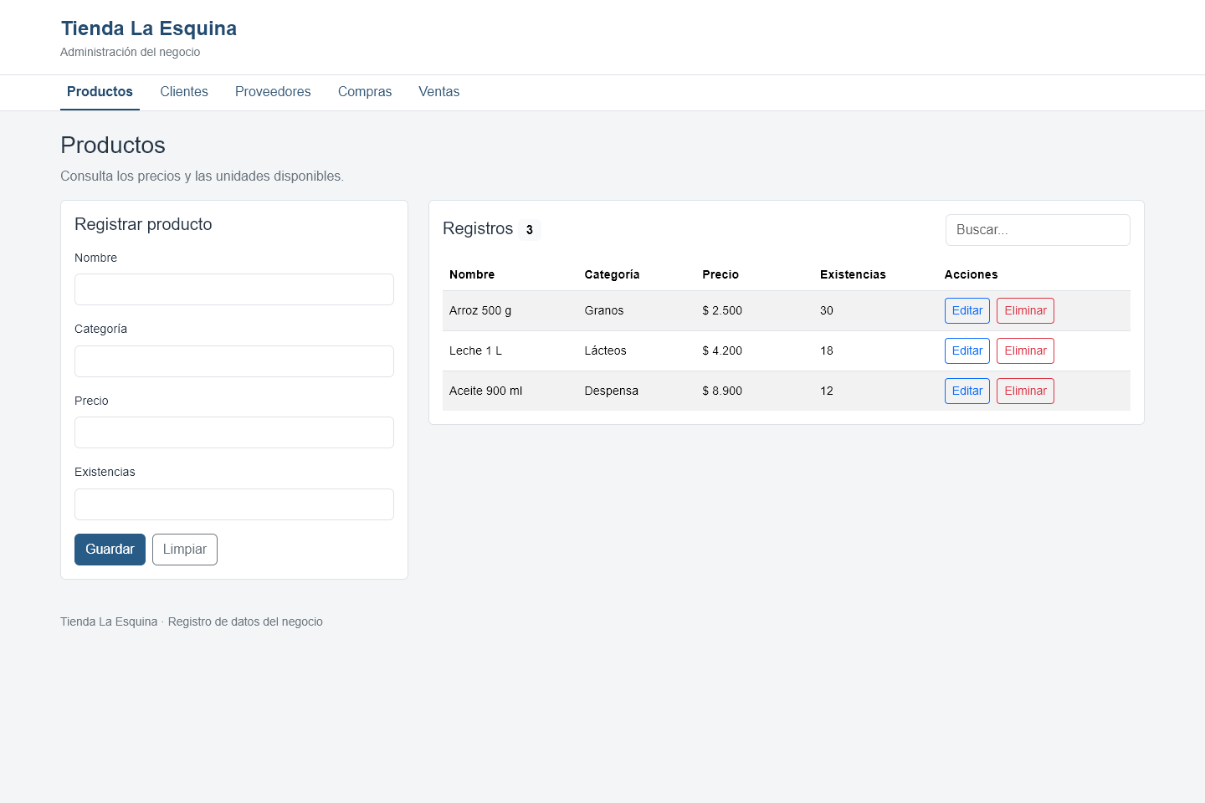
Captura de la revisión local. Antes de entregar, agregar una captura de la ejecución propia en Codespaces.

Funcionamiento
Negocio.jsx organiza las rutas. CrudAPI usa useState para manejar los registros y useEffect para consultar la API. CrudForm permite ingresar o editar datos y CrudTable muestra la lista. El helper helpFetch reúne las peticiones HTTP.
React se ejecuta en el puerto 5173 y json-server en el 3004. Los datos se guardan en db.json y se conserva una copia de consulta en localStorage. Cada compra o venta registra un producto y calcula el total; las existencias se editan por separado.

Material consultado
Laboratorio 4 CRUD Negocio; Unidad 2 Estados; Unidad 2 Enrutamiento React; Guía 25 Componentes CRUD con API json-server y helper.

